Définitions

Les familles de handicap
La notion de « handicap » recouvre une grande diversité de situations.
- Le handicap moteur : personnes malmarchantes, en fauteuil roulant, grande fatigabilité, personnes de très petite taille, mais aussi dyspraxiques…
- Le handicap psychique : névrose, psychose, dépression sévère, TOC (Troubles obsessionnels compulsifs), troubles bipolaires, schizophrénie, phobies, trouble anxieux généralisé, addictions...
- Le handicap mental ou déficience intellectuelle : réduction des facultés intellectuelles, contrôle de l’affectivité, difficultés d’ordre spatio-temporel, trisomie 21, syndrome de l’X fragile...
- Les troubles cognitifs et troubles du neurodéveloppement : troubles du Déficit de l’Attention et Hyperactivité (TDAH), troubles spécifiques du langage et de l’apprentissage (troubles DYS), troubles du spectre de l’autisme (TSA)…
- Les déficiences sensorielles concernent :
  - la vue : cécité, malvoyance, rétinopathie diabétique ou pigmentaire, glaucome, Dégénérescence Maculaire Liée à l’Âge (DMLA), cataracte, daltonisme…
  - l’audition : surdité légère à profonde, acouphènes…
- Les maladies chroniques évolutives ou invalidantes / les troubles de santé invalidant : hypertension artérielle, insuffisance cardiaque, diabète, eczéma, cancer, épilepsie, VIH, asthme sévère, insuffisance rénale chronique, maladie de Crohn, polyarthrite rhumatoïde, allergies sévères, hépatites, fibromyalgie, endométriose, arthrite, sclérose en plaques, narcolepsie, drépanocytose, mucoviscidose, maladie d’Alzheimer, maladie de Parkinson...

Handicap et situation de handicap
Le handicap, c’est une limitation ou une altération d’une fonction chez une personne — physique, sensorielle, mentale, cognitive ou psychique (c’est la définition retenue par la loi de 2005). Le handicap fait l’objet d’une reconnaissance administrative (via la MDPH en France), fondée sur l’évaluation de l’impact fonctionnel d’une déficience, et peut ouvrir droit à des dispositifs comme la Carte Mobilité Inclusion, selon le degré de handicap.
La situation de handicap, c’est un peu différent : c’est le résultat de la rencontre entre cette limitation et un environnement qui n’est pas adapté. Autrement dit, ce n’est pas la personne qui « est » handicapée dans l’absolu, mais l’environnement (physique, social, informationnel) qui crée ou non un obstacle pour elle à un moment donné. Un exemple simple : une personne en fauteuil roulant n’est pas « en situation de handicap » devant une porte large et un accès de plain-pied, mais elle l’est devant un escalier sans rampe. Le handicap reste le même, mais la situation change selon l’environnement.

Inclusion versus intégration
Parfois, un dessin vaut mieux que 100 mots…
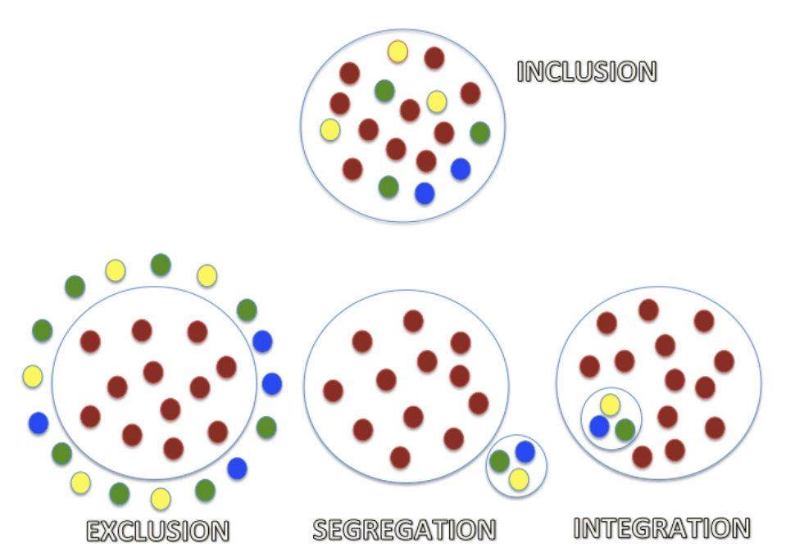

Accessibilité / Inclusion
L’accessibilité vise à garantir que chacun puisse accéder aux œuvres, aux lieux et aux pratiques culturelles. Elle permet « d’entrer ».
L’inclusion vise à garantir que chacun puisse participer pleinement à la vie culturelle, contribuer à sa définition et y être reconnu comme acteur légitime. L’inclusion permet de « participer ».
Ainsi, l’accessibilité est une condition nécessaire de l'inclusion, mais elle n'est pas suffisante. Une institution peut être accessible (disposer d’un parking PMR, d’un ascenseur…) sans être inclusive (la programmation n’est pas pensée pour les personnes de la diversité, les personnes concernées ne sont pas consultées, personne à l’accueil n’est formé, etc.).

Conception universelle et accessibilité
La conception universelle (design for all) augmente le confort pour tous, c’est-à-dire 95% du public.
L’accessibilité répond aux attentes de personnes à besoins spécifiques : c’est-à-dire 2 à 3 % du public.
Par exemple, une signalétique bien contrastée et doublée d’un pictogramme permettra à un maximum de personne d’en comprendre le sens, mais pas les personnes non-voyantes. Une signalétique en braille répondra aux besoins du public non-voyant brailliste. Une rampe d’accès disponible sur demande avec un bouton d’appel permettra au public en fauteuil de pénétrer dans un bâtiment qui comporte une marche à l’entrée. Une rampe fixe permanente à l’entrée principale facilitera l’accès à tous les publics (familles avec poussette, mais aussi livreur avec diable, etc.).

La chaine de l’inclusivité
L’inclusion ne se limite pas à l’accueil du public sur place. Elle concerne toutes les étapes, des deux côtés de la chaîne – y compris la capacité des artistes en situation de handicap à produire une œuvre, pas seulement celle du public à la recevoir. C’est ce qui distingue ce modèle d’une vision plus étroite de l’accessibilité centrée uniquement sur la visite.
Communiquer, mettre en œuvre des facilités de circulation et d’accès à tous les espaces pour les personnes à mobilité réduite et en situation de handicap, accueillir, accompagner pendant la représentation, après la représentation… La chaine d’inclusivité pour Signes de Sens, comprend à la fois la création et la diffusion, et pour ces deux côtés, plusieurs étapes : préparer, se déplacer, accéder, circuler, utiliser et produire.

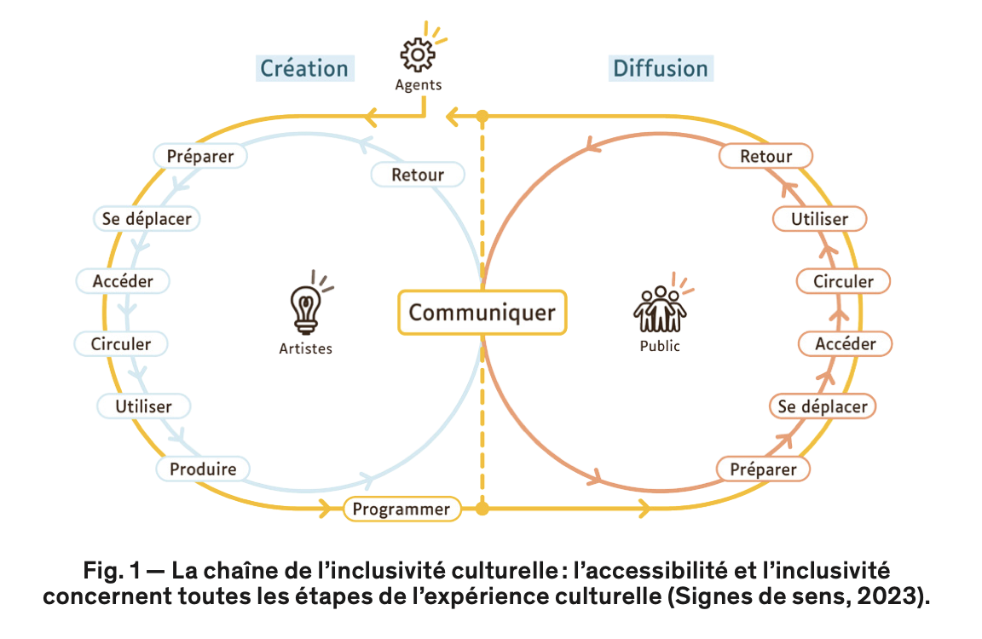

MDPH : Maison Départementale des Personnes Handicapées

